**Изменения в системе оценивания работы студентов**

**в связи с переходом на дистанционный формат обучения**

**Дисциплина: Иностранный язык. Базовый курс**

***3 семестр, форма аттестации – экзамен***

1. Очная форма обучения

|  |  |  |
| --- | --- | --- |
| **Вид задания** | **Максимальное количество баллов** | **Примечание** |
| **Unit Tests** | 5 баллов за каждый тест | Максимальное количество баллов по данному виду работы зависит от количества тестов, написанных студентами каждой группы до перехода на дистанционное обучение. |
| **Монологическое высказывание** | 15 баллов | Данный вид работы студенты сдают во время вебинара (14 неделя семестра). Тема монологического высказывания определяется преподавателем. Обязательно наличие опорных конспектов по четырем изученным темам. |
| **Письменная работа** | 10 баллов | Graph description |
| **Основы публичной речи** | 15 баллов | Студенты представляют презентации во время вебинара (13 неделя семестра). |
| **Работа на курсе дистанционного обучения**  **Module Tests** | 10 баллов | На курсе дистанционного обучения «Иностранный язык: Базовый курс – 3 семестр» студенты в течение семестра выполняют четыре теста по изученным темам (модулям). |
| **Дополнительные баллы за работу на занятиях** | **макс. 10 баллов** | Баллы за работу на занятиях до перехода на дистанционный формат и баллы за период дистанционного обучения.  В данную категорию включаются баллы за конспекты монологических высказываний. Преподаватель оценивает по критериям один конспект, загруженный каждым студентом (максимум 2,5 балла). За остальные три конспекта студентам начисляется 2 балла за факт загрузки конспекта на дистанционный курс. |
| **Задания повышенной сложности** | **макс. 10 баллов** | Доп.баллы за работу на занятиях, глоссарий, конспекты + задания повышенной сложности ( отвечаем на 15 неделе устно) |
| **Экзамен** | **10 баллов** | Проводится в формате устного собеседования по расписанию сессии.  На экзамене студентам предлагается выполнить одно задание – монологическое высказывание. |
| **Итого за семестр**  **(макс.)** | **80 баллов + баллы за Unit Tests** | **Максимальное количество баллов за семестр может отличаться в разных группах.** |

**Критерии выставления оценки за экзамен:**

отлично - 90% - 100%

хорошо - 75% - 89%

удовлетворительно - 60% - 74%

неудовлетворительно - 0% - 59%

**Критерии оценки презентации (15 баллов):**

1) содержание - 1;

2) структура - 1;

3) логичность и связанность - 1;

4) грамматика - 2;

5) произношение - 2;

6) самостоятельность устной речи - 2;

7) беглость / равномерность / интонационное оформление речи - 2;  
8) использование специальных языковых средств для представления презентации - 1;  
9) презентацию, выполненную в Power Point, ее использование -2;  
10) ответы на вопросы слушателей -1.

**Задания повышенного уровня сложности на 1 балл – 15 неделя**

|  |  |
| --- | --- |
|  | **Текст задания** |
| **1** | Review the vocabulary from the lesson (p. 86-87) and use it to make up and act out a conversation between two students discussing if engineering is a man’s world. |
| **2** | Read the articles about asteroids and superstructures (p. 88-91) and retell one of them as if you were an expert assessing the project feasibility. |
| **3** | **British Council**  Listening:  <https://learnenglish.britishcouncil.org/advanced-c1-listening/project-management-meeting>  A project management meeting, tasks + discussion |
| **4** | Review the vocabulary from the lesson (p. 96-97) and use it speaking how trends develop and why trends might be important to business owners. |
| **5** | Read the article about music habits (p. 100-101). Then make up and act out a conversation between two students discussing if we should pay for the music. |
| **6** | Choose and write a description of a popular trend in any sphere you like: the process of its emergence, development and dying out. Use the vocabulary from the lesson (p. 104-105) and present the information in the form of a chart or a graph. |
| **7** | Review the vocabulary from the lesson (p. 106-107) and use it to make up and act out a conversation between two students discussing their favourite books or films. |
| **British Council**  Listening:  <https://learnenglish.britishcouncil.org/advanced-c1-listening/interview-about-two-books>  A book review, tasks + discussion |
| **8** | Read the article about the life of a foreign correspondent (p. 110-111) and retell it in reported speech. |
| **9** | Review the vocabulary from the lesson (p. 116-117) and use it to make up and act out a conversation between two students discussing what the most serious crime is. |
| **10** | Read the article about a spectacular robbery (p. 120) and retell it using modals for past deduction and third conditional sentences. |

**Критерии оценки монолога на зачете (макс. 15 баллов):**

1. Coherence and Cohesion -2
2. Fluency - 2
3. Grammar - 2
4. Pronunciation - 2
5. Vocabulary -2

+ баллы за загруженный монолог по критериям на сайте (макс. 5 баллов).

**Критерии оценки монолога на экзамене (макс. 10 баллов):**

1. Content and Structure - 2
2. Coherence and Cohesion -2
3. Grammar - 2
4. Pronunciation - 2
5. Key Vocabulary -2

**Theme: Crime**

Objectives:

1. Revise key vocabulary

Video: <https://www.youtube.com/watch?v=5077VHjsqBU>

Quiz on the topic: <https://nmodel.net/whats-the-crime.html> - 1 point

1. Third Conditionals
2. Modals past deduction

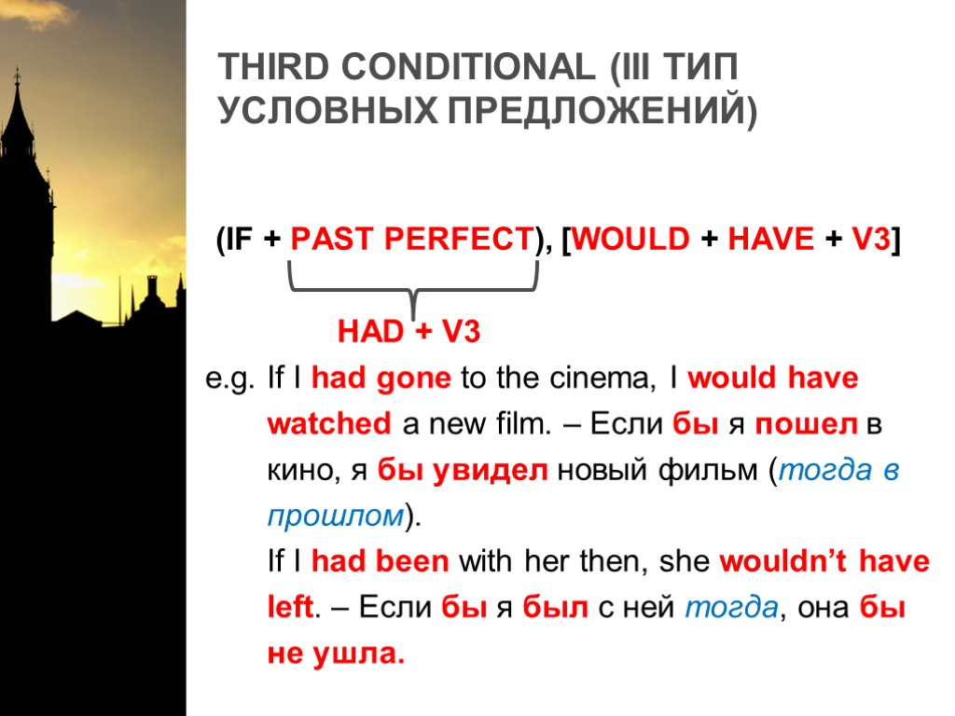

Would/ could /might + have + V3

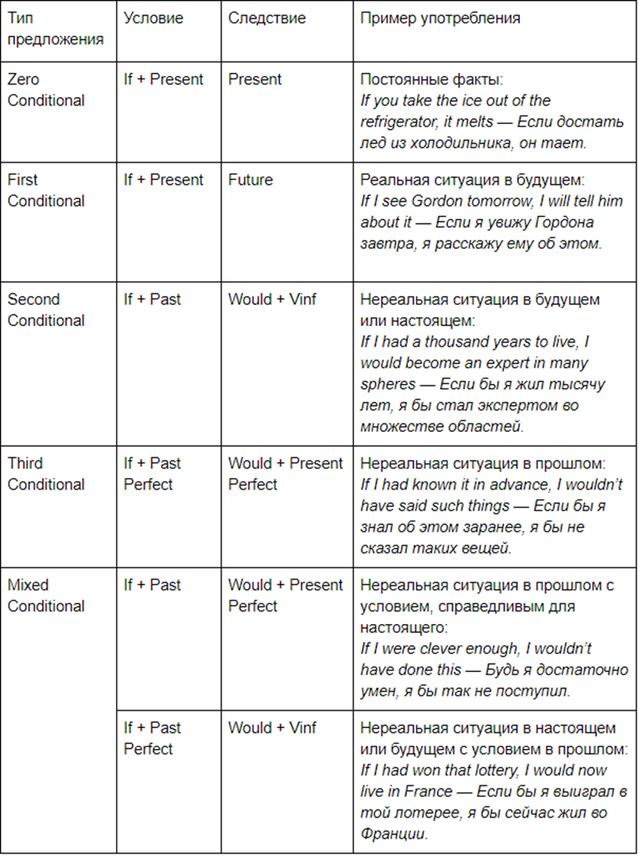

<https://test-english.com/grammar-points/b1/third-conditional-past-unreal-situations/>

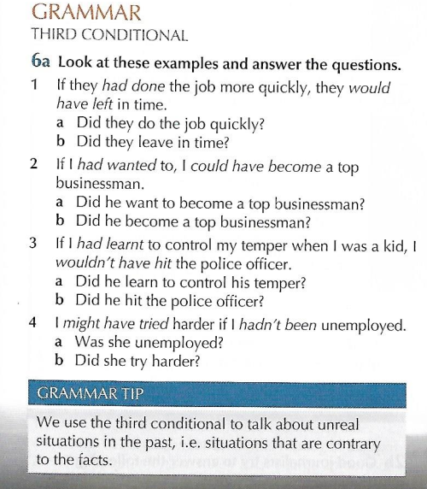

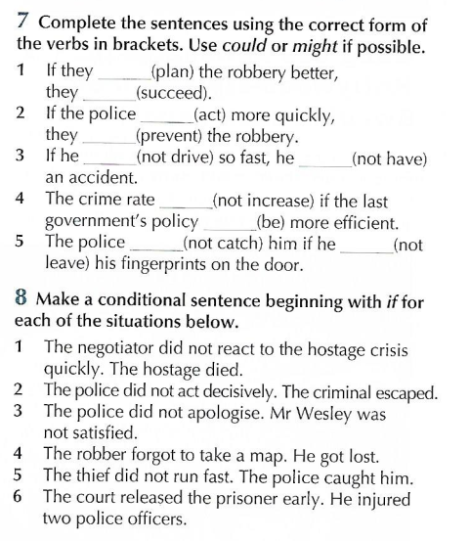

Modals Past Deduction

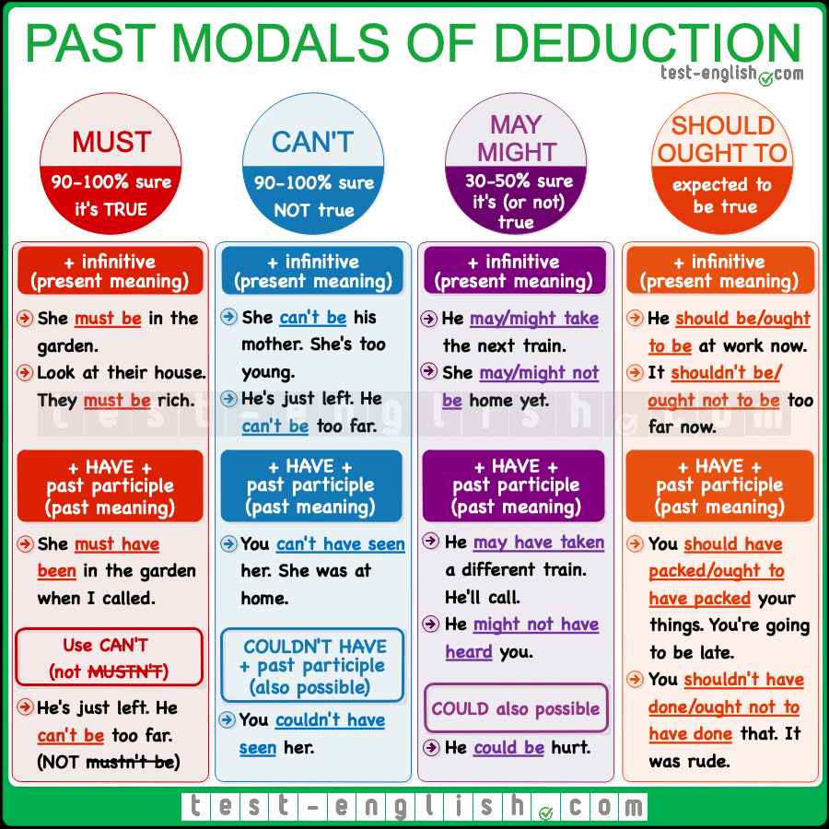

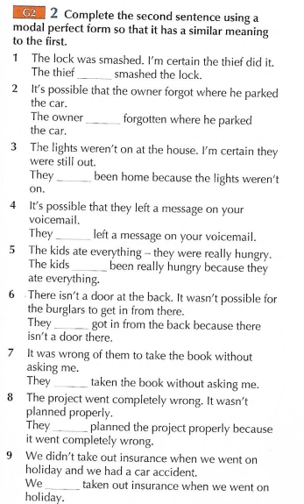

Test: modals past deduction

<https://yappicorp.com.ua/posts/read/webinar-past-modals-of-deduction>

1. **You are going to give a talk about a crime you heard of.**

You should say:

* Where the crime occurred
* What happened
* How it affected you

1. **You are going to give a talk about a rule you did not like in school.**

You should say:

* What it was
* Whether you have ever broken this rule
* Why you did not like this rule